**Viola da Gamba und Violoncello – zwei ähnliche Instrumente zur Zeit**

**Carl Friedrich Abels**

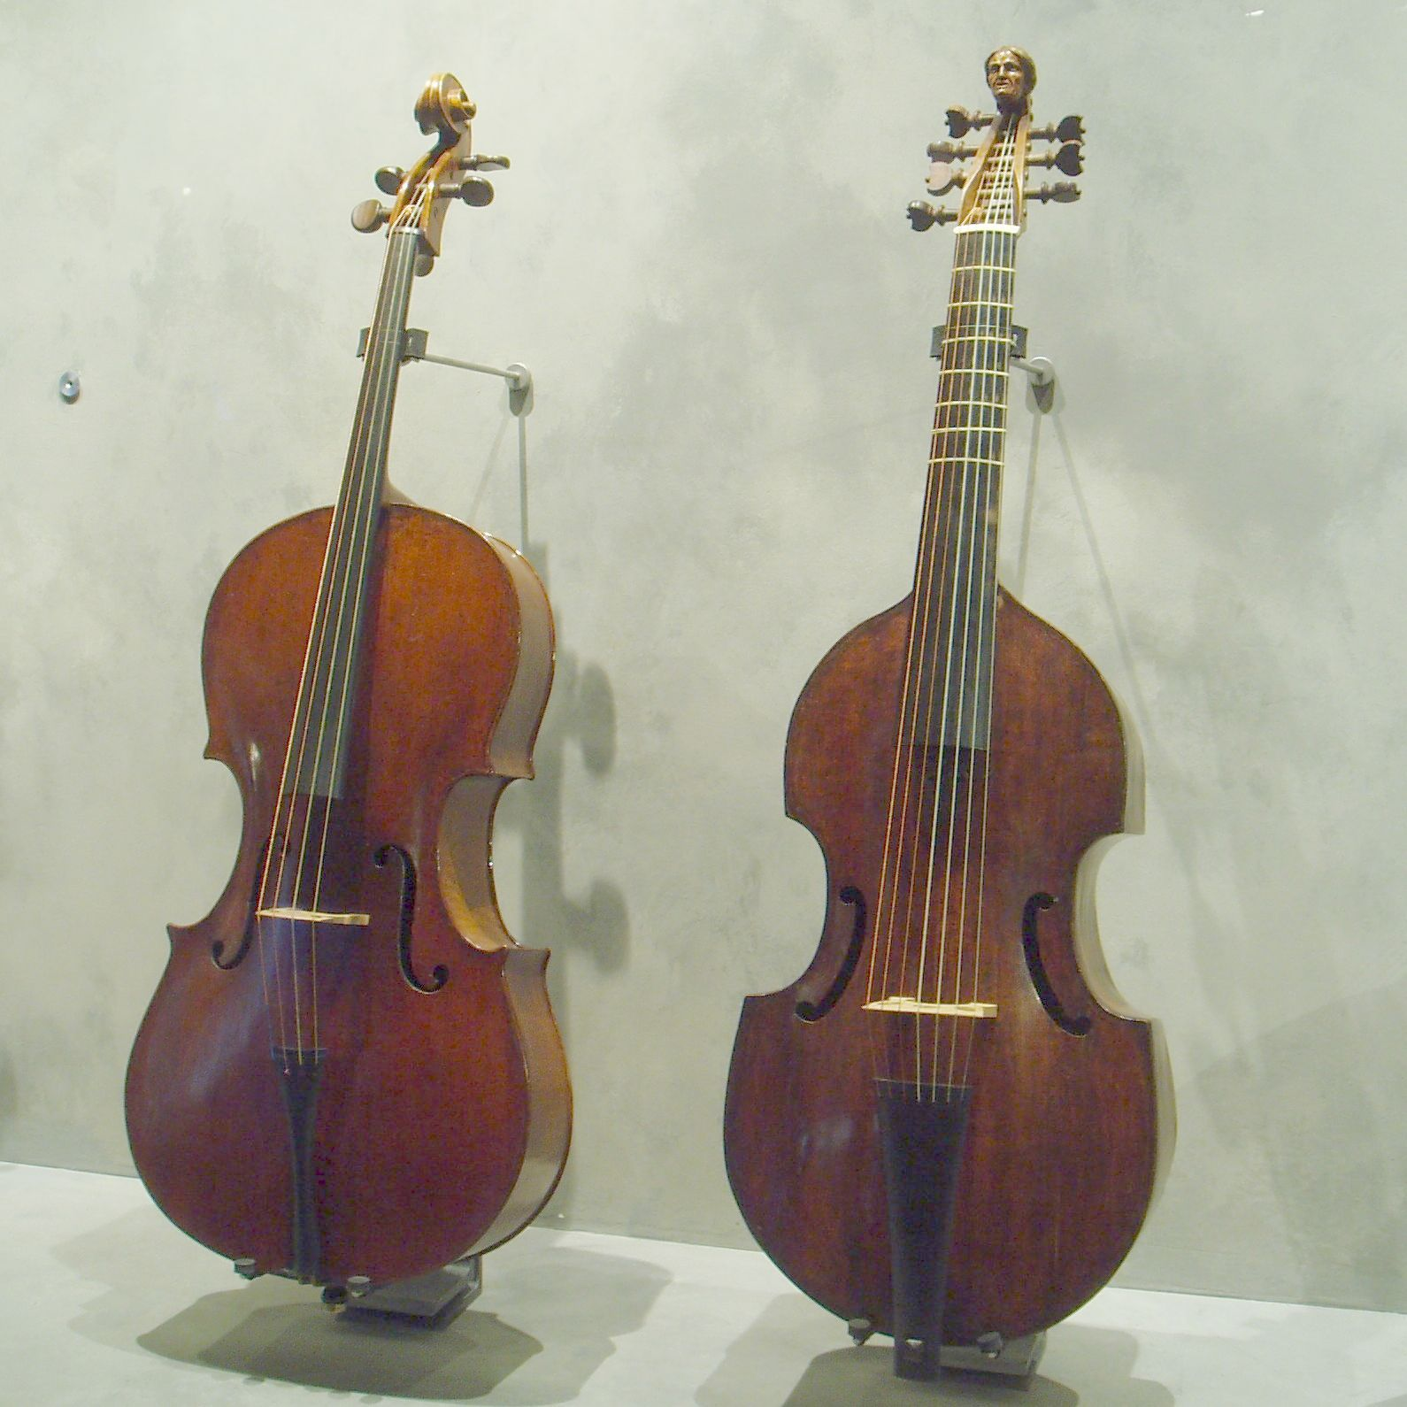

Quelle: Neitram, Lizenz: CC BY-SA 3.0, https://upload.wikimedia.org/wikipedia/commons/c/ce/Cello%26viol.jpg

**Seit dem 16. Jahrhundert entwickelten sich zwei Streichinstrumentenfamilien parallel zueinander. Welcher dieser Familien entstammt das Violoncello (links) und welcher die siebensaitige Bassgambe (hier aus dem Musée de la Musique in Paris), die du auf dem Bild oben im direkten Vergleich siehst?**

**Benenne die sichtbaren Unterschiede.**

**Welche weiteren Unterschiede sind auf dem Bild nicht zu erkennen? Recherchiere in Instrumentenlexika und/oder im Internet.**

**Carl Friedrich Abel schrieb seine Gambennoten meistens im Violinschlüssel. Sie sollten dann eine Oktave tiefer gespielt werden. Unten stehendes Notenbeispiel zeigt den Anfang des 3. Satzes einer Sonate für Gambe solo von Carl Friedrich Abel (Sonate in G-Dur, WKO 155) in einer neueren Übertragung. Welche Notenschlüssel findest du in dem kurzen Ausschnitt?**

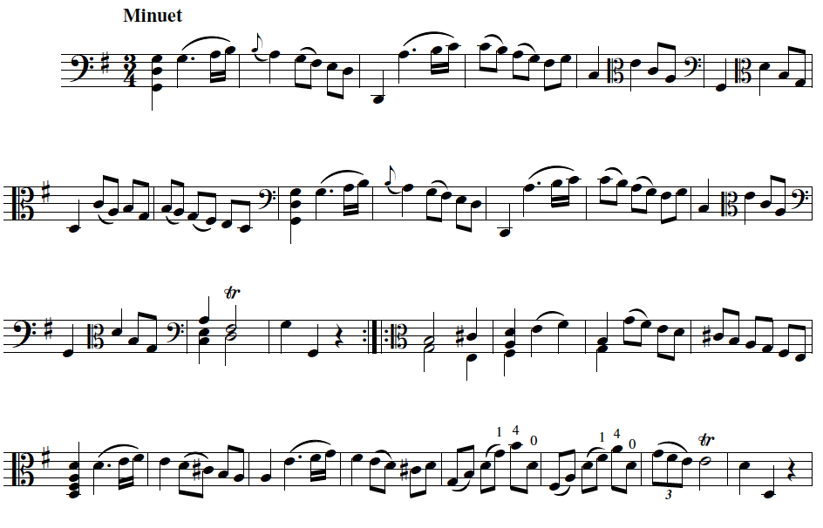Quelle: Federico Damián, Lizenz: Creative Commons Attribution-NonCommercial-ShareAlike 4.0, http://ks.imslp.net/files/imglnks/usimg/2/2e/IMSLP389304-PMLP529760-Abel_C_F_Sonata_WKO_155_for_unaccompanied_viola_da_gamba.pdf

**Warum werden unterschiedliche Notenschlüssel innerhalb einer Komposition verwendet?**

Autorin: Susanne Maas